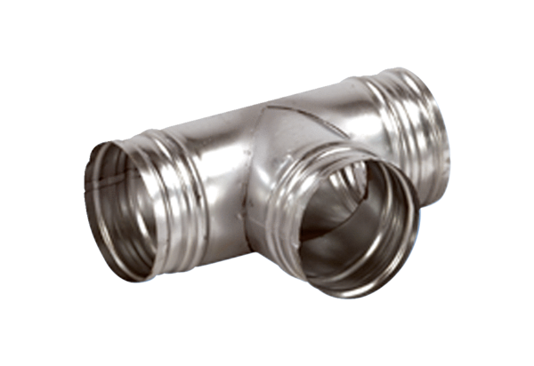Ogranak 90° AB 200-125Jedinica za pakiranje: 1 komAsortiman: K
Broj artikla: 0055.0383Proizvođač: MAICO

